|  |
| --- |
| Laboratorio de Computación  Salas A y B |
|  |

|  |  |
| --- | --- |
| *Profesor:* | García Morales Karina |
| *Asignatura:* | Fundamentos de Programación |
| *Grupo:* | 1121 |
| *No de Práctica(s):* | 1 |
| *Integrante(s):* | Gómez Lovera Francisco |
| *No. de Equipo de cómputo empleado:* | 38 |
| *Semestre:* | 2019 - 1 |
| *Fecha de entrega:* |  |
| *Observaciones:* |  |
|  |  |

CALIFICACIÓN: ________________

**Desarrollo**

|  |  |
| --- | --- |
| **Figura** | **Uso** |
|  | Da la dirección de flujo del diagrama |
|  | Representa el inicio o final del diagrama de flujo |
|  | Datos de entrada. Expresa lectura de datos |
|  | En su interior se expresan asignaciones u operaciones |
|  | Valida una condición y toma uno u otro camino |
|  | Impresión del o los resultados |
|  | Conexión dentro de la misma página |
|  | Conexión entre diferentes páginas |
|  | Llamada a otros módulos o funciones |
|  | Almacena un selector que determina la rama por la que sigue el flujo |

¿Qué es la estructura secuencial?

La estructura secuencial es una forma de control en la que se siguen los pasos como vienen representados, una después de otra.

¿Qué es la estructura condicional simple?

La estructura condicional simple es aquella que tiene una condición, la cual si es cumplida hace alguna acción, de lo contrario se la salta y sigue el programa.

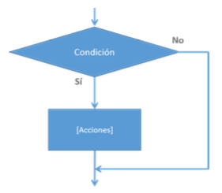

En el siguiente ejemplo, en la figura de impresión vemos que tiene un error dice *a es mayor*, en este caso no imprimirá nada ya que no va a encontrar ni una variable ni caracteres que imprimir, cuando lo correcto sería poner *a “es mayor”*.

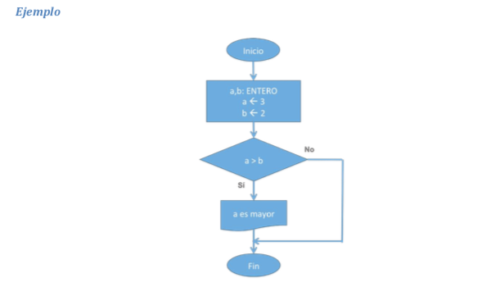

Condicional múltiple



¿Qué es la estructura iterativa?

Son aquellas estructuras que nos permiten hacer un proceso mientras se cumpla una condición. En esta estructura existen tres tipos: Mientras, Hacer Mientras y Para.

Iterativa Mientras

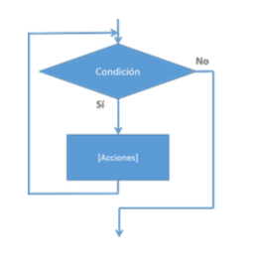

Iterativa Hacer Mientras

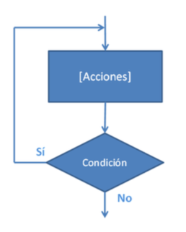

Iterativa Para

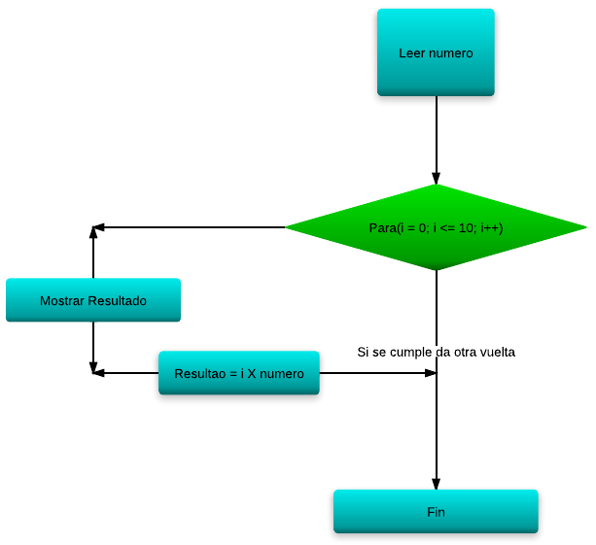

Funciones

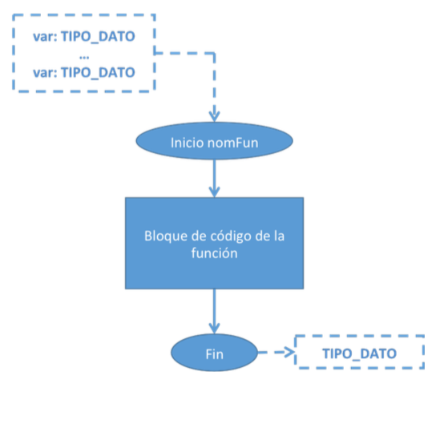

**Tarea**

1. Calculadora para 2 variables

**Análisis**

D. de Entrada: a.b números reales para la calculadora

Restricciones:

D. de Salida: c, resultado de las operaciones

**Algoritmo**

1. Inicio
2. Declara variables a,b como REAL
3. Imprimir “Digite el primer número”
4. Leer a
5. Imprimir “Digite el segundo número”
6. Leer b
7. Llamar función sumaDos con variables a,b
   1. Declarar a, b, c como REAL
   2. Inicio sumaDos
   3. c = a + b
   4. Imprimir c
   5. Fin
   6. RETURN : REAL
8. Llamar función restaDos con variables a,b
   1. Declarar a, b, c como REAL
   2. Inicio restaDos
   3. c = a - b
   4. Imprimir c
   5. Fin
   6. RETURN : REAL
9. Llamar función multiDos con variables a,b
   1. Declarar a, b, c como REAL
   2. Inicio multiDos
   3. c = a * b
   4. Imprimir c
   5. Fin
   6. RETURN : REAL
10. Llamar función divDos con variables a,b
    1. Declarar a, b, c como REAL
    2. Inicio divDos
    3. c = a / b
    4. Imprimir c
    5. Fin
    6. RETURN : REAL
11. Fin

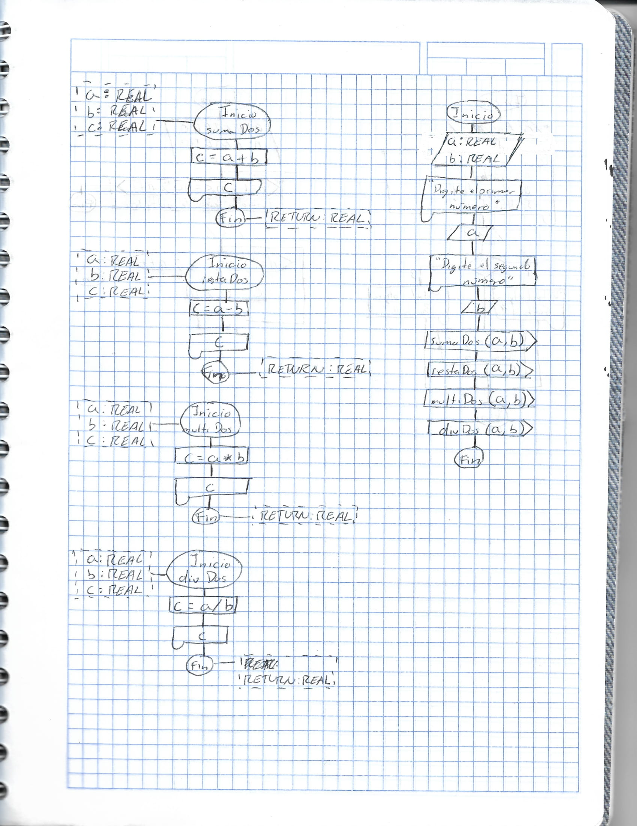

|  |  |  |  |  |  |  |
| --- | --- | --- | --- | --- | --- | --- |
| Iteración | a | b | sumaDos | restaDos | multiDos | divDos |
| 1 | 5 | 6 | 11 | -1 | 30 | 0.83 |
| 2 | 9 | 8 | 17 | 1 | 72 | 1.125 |
| 3 | 15 | 5 | 20 | 10 | 75 | 3 |

1. Menú de deportes

**Análisis**

D. de Entrada: a, número del menú

Restricciones: 1<= a <=3

D. de Salida: Deporte elegido

**Algoritmo**

1. Inicio
2. Declarar a como ENTERO
3. Imprimir “¿Qué deporte es su favorito?

1.- Fútbol

2.- Basquetbol

3.- Béisbol“

1. Leer a
2. Si a = 1 imprimir “Usted eligió Fútbol”
3. Si a = 2 imprimir “Usted eligió Basquetbol”
4. Si a = 3 imprimir “Usted eligió Béisbol”
5. Fin

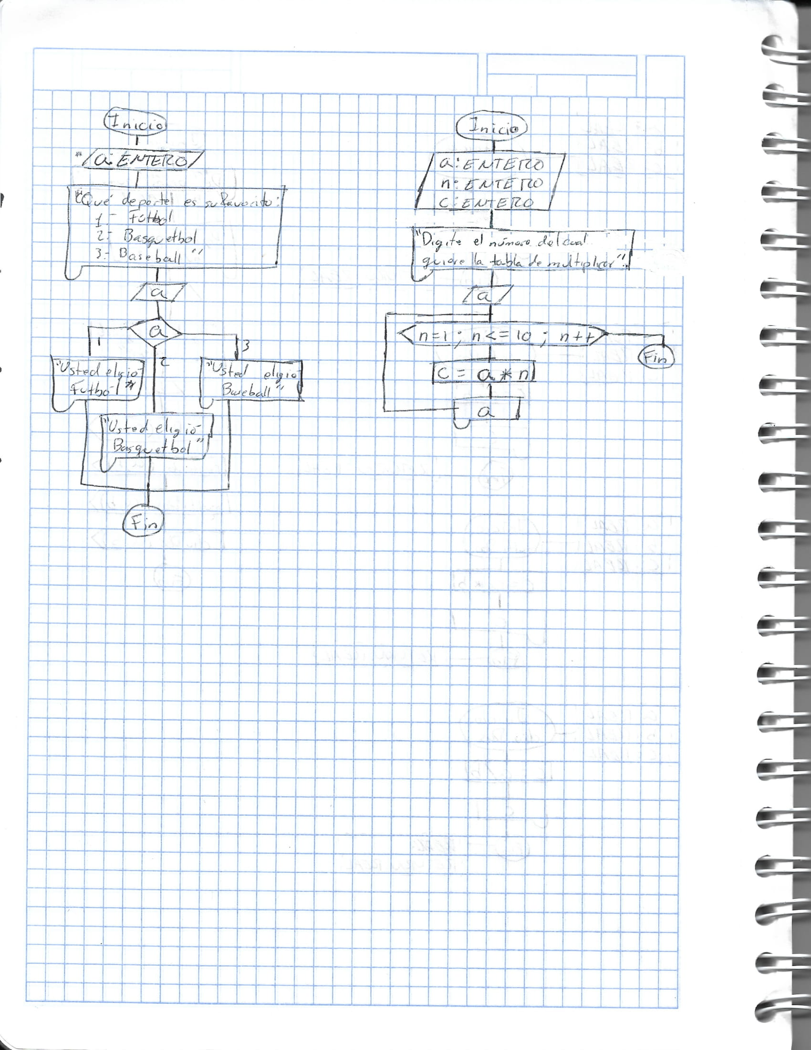

|  |  |  |
| --- | --- | --- |
| Iteración | a | Resultado |
| 1 | 1 | “Usted eligió Fútbol” |
| 2 | 2 | “Usted eligió Basquetbol” |
| 3 | 3 | “Usted eligió Béisbol” |

1. Tablas de multiplicar del 1 al 10

**Análisis**

D. de Entrada: a, número entero para tabla de multiplicar

Restricciones: a debe ser entero

D. de Salida: Tabla de multiplicar del número dado

**Algoritmo**

1. Inicio
2. Declarar a, n, b como ENTERO
3. Imprimir “Digite el número del cual quiere la tabla de multiplicar”
4. Leer a
5. Declarar ciclo PARA con n=1, condición n <= 10 e incremento n++
6. Operar c = a * n
7. Imprimir c
8. Fin del ciclo
9. Fin



|  |  |  |  |
| --- | --- | --- | --- |
| Iteración | a | n | c |
| 1 | 3 | 1 | 3 |
|  | 3 | 2 | 6 |
|  | 3 | 3 | 9 |
|  | 3 | 4 | 12 |
|  | 3 | 5 | 15 |
|  | 3 | 6 | 18 |
|  | 3 | 7 | 21 |
|  | 3 | 8 | 24 |
|  | 3 | 9 | 27 |
|  | 3 | 10 | 30 |

**Conclusiones**

El diagrama de flujo es muy importante en el proceso de programación ya que nos permite ver de una manera gráfica cómo se construye un programa y es también fácil ver el resultado del proceso.